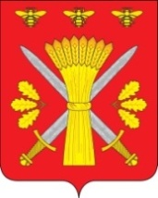
РОССИЙСКАЯ ФЕДЕРАЦИЯ
ОРЛОВСКАЯ ОБЛАСТЬ
АДМИНИСТРАЦИЯ ТРОСНЯНСКОГО РАЙОНА

ПОСТАНОВЛЕНИЕ

от 28 февраля 2018 г. № 52
с.Тросна

Об утверждении административного регламента предоставления муниципальной услуги «Организация отдыха детей в каникулярное время »

В целях реализации требований Федерального закона от 27 июля 2010 года № 210 – ФЗ «Об организации предоставления государственных и муниципальных услуг», в соответствии с постановлением администрации Троснянского района № 101 от 11 апреля 2012 года «Об утверждении порядка разработки и утверждения административных регламентов предоставления муниципальных услуг Троснянского района», постановляет:
1.Утвердить административный регламент предоставления муниципальной услуги «Организация отдыха детей в каникулярное время».
2.Контроль за исполнением постановления возложить на заместителя главы администрации А.В. Фроловичева.

Глава района А.И. Насонов

